第二次商谈
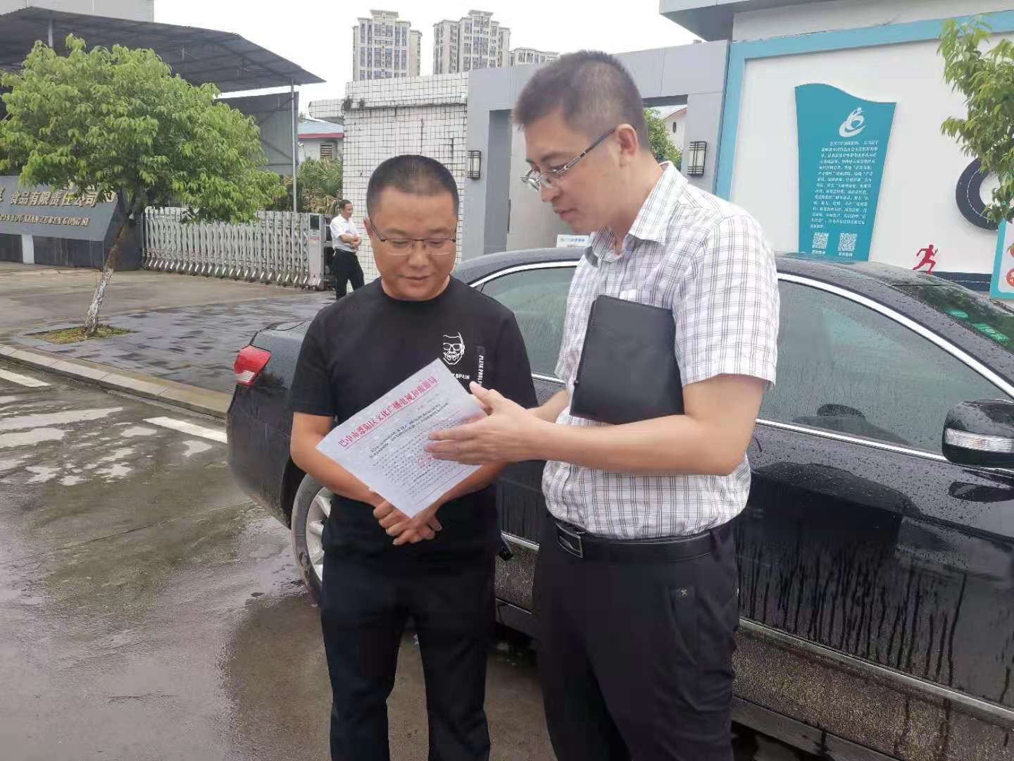
图片说明：2021年8月12日，区政协二届七次会议第11号提案办理人区文广旅局副局长许辉和资源开发股股长佘波就“关于加大对茶坝镇章怀山旅游景区建设的建议”提案办理在恩阳区茶坝镇向何军平委员送达提案办理答复文件，并汇报提案办理情况。

